Ngày dạy: 6/12/2021

**Tiết: 55**

**Thao tác 3: *Diễn biến chiến dịch Điện Biên Phủ (theo infographics.vn)***

**a) Mục tiêu**: **Đ2, Đ3, Đ4, GQVĐ, GT-HT**

Học sinh nắm được những nội dung chính và đặc sắc về nghệ thuật của văn bản thông tin *Diễn biến chiến dịch Điện Biên Phủ (theo infographic.vn)*

**b) Nội dung hoạt động:** Làm việc cá nhân, thảo luận nhóm để hoàn thành phiếu học tập.

**c) Sản phẩm:** Câu trả lời cá nhân, phiếu học tập đã hoàn thiện của các nhóm.

**d) Tổ chức thực hiện hoạt động:**

**\* Trước khi đọc:**

**Bước 1:**  **Chuyển giao nhiệm vụ:**

**+** Nêu nhanh những hiểu biết của em về chiến thắng Điện Biên Phủ 1954.

**+** Em đã bao giờ nghe nói tới cụm từ Đồ họa thông tin (infographic) chưa? Theo em, việc ứng dụng hình thức đồ họa thông tin vào trong việc trình bày văn bản thông tin sẽ đem lại hiện quả gì?

**Bước 2: Thực hiện nhiệm vụ:** HS suy nghĩ cá nhân để trả lời câu hỏi.

**Bước 3: Báo cáo, thảo luận:** HS trả lời câu hỏi.

**Bước 4: Kết luận, nhận định:** GV nhận xét và dẫn vào bài mới.

**\* Tiến hành đọc – hiểu văn bản:**

|  |  |
| --- | --- |
| **HĐ của GV và HS** | **Dự kiến sản phẩm** |
| **\*Hướng dẫn HS tìm hiểu chung:**  **Bước 1: Chuyển giao nhiệm vụ:**  GV yêu cầu HS:  + Nêu những hiểu biết của em về đồ họa thông tin *infographic*  + Xuất xứ của văn bản.  **Bước 2: Thực hiện nhiệm vụ:** HS suy nghĩ cá nhân để trả lời câu hỏi.  **Bước 3: Báo cáo, thảo luận:** HS trả lời câu hỏi.  **Bước 4: Kết luận, nhận định:** GV nhận xét và chuẩn hoá kiến thức. | **III. Văn bản *Diễn biến chiến dịch Điện Biên Phủ (theo infographics.vn)***  **1. Tìm hiểu chung về *infographic***  - Đồ họa thông tin ( infographic) thường dùng trong văn bản thông tin, là hình thức đồ họa trực quan sử dụng hình ảnh để trình bày thông tin( dữ liệu, kiến thức,...) một cách ngắn gọn và rõ ràng.  **2. Tìm hiểu chung về văn bản *Diễn biến chiến dịch Điện Biên Phủ***  - **Thể loại:** văn bản thông tin (văn bản thuật lại một sự kiện)  - **Xuất xứ**: *infographics.vn* |
| **\*Hướng dẫn phân tích văn bản**  **Bước 1:**  **Chuyển giao nhiệm vụ:**  **Thảo luận theo cặp trong bàn. Thời gian: 03 phút:**  GV giao nhiệm vụ: Đọc lại nhan đề văn bản và phần in đậm (sa pô) của văn bản, trả lời câu hỏi:  + Nhan đề cung cấp thông tin chính gì? Nhan đề văn bản được trình bày như thế nào?  + **Nội dung sa pô có liên quan gì đến nhan đề của văn bản.**  **Bước 2: Thực hiện nhiệm vụ:**  **+** HS thảo luận theo cặp trong bàn để trả lời câu hỏi.  + GV quan sát, khích lệ.  **Bước 3: Báo cáo, thảo luận:** GV gọi một số đại diện HS trả lời câu hỏi.  **Bước 4: Kết luận, nhận định:** GV nhận xét và chuẩn hoá kiến thức. | **3. Phân tích văn bản**  **3.1. Tìm hiểu nhan đề và sa pô**  - **Nhan đề:**  + Nêu lên sự kiện thông tin: diễn biến của chiến dịch Điện Biên Phủ.  + Cách trình bày: được in lớn, có màu ở ngay đầu văn bản.  - **Sa pô**:  + Vị trí: nằm ngay dưới nhan đề, được in đậm để thu hút người đock.  + Nội dung: Khái quát về chiến dịch Điện Biên Phủ, tóm tăt vấn đề chính của văn bản được nêu ra ở nhan đề |
| **Bước 1:**  **Chuyển giao nhiệm vụ:**  **Thảo luận nhóm. Thời gian: 05 phút:**  + **Văn bản trên cung cấp những thông tin cụ thể nào?**  **+ Nhận xét về cách trình bày các thông tin ấy (màu sắc, hình ảnh, cỡ chữ, các kí hiệu,...).**  **+ C**ách trình bày thông tin của văn bản *Diễn biến Chiến dịch Điện Biên Phủ* có gì khác so với văn bản *Hồ Chí Minh và “Tuyên ngôn Độc lập*”?  **Bước 2: Thực hiện nhiệm vụ:**  **+** HS thảo luận theo cặp trong bàn để trả lời câu hỏi.  + GV quan sát, khích lệ.  **Bước 3: Báo cáo, thảo luận:** GV gọi một số đại diện HS trả lời câu hỏi.  **Bước 4: Kết luận, nhận định:** GV nhận xét và chuẩn hoá kiến thức. | **3.2. Thông tin chính**  **-**  **Đợt 1 (13 đến 17/3):**  + Tiêu diệt 2 cứ điểm: Him Lam và Độc Lập.  +  Mở cửa phía Bắc và Đông Bắc cho quân ta tiến xuống lòng chảo và khu trung tâm  - **Đợt 2 (30/3 đến 30/4):**  +  Đây là đợt tấn công, dai dẳng, quyết liệt nhất.  + Ta kiểm soát các điểm cao, khu trung tâm. Quân địch rơi vào thế bị động, mất tinh thần.  - **Đợt 3 (1 đến 7/5):**  +  Quân ta tổng công kích tiêu diệt toàn bộ tập đoàn cứ điểm.  +  7/5/1954 chiến dịch toàn thắng.  - **Cách trình bày các thông tin:**  + Các thông tin theo trình tự thời gian từ mở đầu đến diễn biến và kết thúc (khác với văn bản *Hồ Chí Minh và “Tuyên ngôn Độc lập”* viết theo trình tự thời gian từ trước đến sau).  + Cách trình bày với màu sắc dễ dàng phân biệt, kí hiệu đồng nhất, hình ảnh phù hợp với nội dung của từng đợt tiến công, cỡ chữ in đậm vào những câu có nội dung quan trọng thu hút người đọc, khiến người đọc dễ nắm bắt được nội dung, không thấy khô khan, nhàm chán. |
| **4. Tổng kết** | |
| **HOẠT ĐỘNG CÁ NHÂN**  **Bước 1: GV giao nhiệm vụ:**  *Rút ra những đặc sắc về nội dung và nghệ thuật của văn bản thông tin.*  **Bước 2:** **Thực hiện nhiệm vụ:**  **+**HS suy nghĩ trả lời  + GV quan sát, khích lệ HS.  **Bước 3: Báo cáo, thảo luận:**  + Tổ chức trao đổi, trình bày.  + HS nhận xét lẫn nhau.  **Bước 4: Kết luận, nhận định:** GV tổng hợp ý kiến, chốt kiến thức. | **4.1. Nội dung**  Văn bản Diễn biến Chiến dịch Điện Biên Phủ cung cấp thông tin về trận chiến lịch sử dân tộc ta.  **4.2. Nghệ thuật**  Kết hợp văn bản truyền thống và hình ảnh, đồ họa,... góp phần làm sinh động văn bản thông tin. |

Ngày dạy: 6.8.12.2021

**Tiết 56: NỘI DUNG 2: THỰC HÀNH TIẾNG VIỆT**

**a) Mục tiêu**: TV- GQVĐ

+ Xác định được các câu văn được mở đầu bằng các trạng ngữ chỉ thời gian trong các văn bản thông tin thuật lại một sự kiện lịch sử; tác dụng của kiểu câu đó.

+ Nhận diện được các câu văn chứa thành phần vị ngữ mở rộng; phân tích được cấu tạo của thành phần vị ngữ mở rộng trong câu.

**b) Nội dung hoạt động:** HS làm việc nhóm, cá nhân để hoàn thành bài tập.

**c) Sản phẩm:** Bài tập đã hoàn thiện của HS.

**d) Tổ chức thực hiện:**

|  |  |
| --- | --- |
| **HĐ của GV và HS** | **Dự kiến sản phẩm** |
| **Bước 1: Chuyển giao nhiệm vụ:**  **Thảo luận theo cặp trong bàn:**  - Giáo viên yêu cầu HS dựa vào phần **Kiến thức ngữ** văn (trang 90/SGK) cho biết:  *+ Thế nào là trạng ngữ? Nêu tác dụng của trạng ngữ chỉ thời gian trong câu.*  *+ Vị ngữ là gì? Nêu cấu tạo của vị ngữ mở rộng.*  **Bước 2: Thực hiện nhiệm vụ**  - Học sinh thảo luận theo cặp trong bàn, suy nghĩ và trả lời miệng.  - Giáo viên: quan sát, động viên HS.  **Bước 3: Báo cáo, thảo luận**  HS trả lời miệng, trình bày kết qủa thảo luận.  HS nhận xét lẫn nhau.  **Bước 4: Kết luận, nhận định**  GV nhận xét, chốt kiến thức. | **B. THỰC HÀNH TIẾNG VIỆT**  **I. Lí thuyết**  **1. Trạng ngữ**  **\*Định nghĩa:** Trạng ngữ là một thành phần phụ trong câu đảm nhiệm vai trò bổ sung xác định thời gian, địa điểm, nơi chốn, mục đích nguyên nhân… của sự vật, sự việc, hiện tượng được nhắc đến trong câu.  \***Phân loại:**  + Trạng ngữ chỉ nơi chốn: Bổ nghĩa nơi chốn diễn ra sự việc được nhắc đến.  +Trạng ngữ chỉ thời gian: Xác định, làm rõ thời gian xảy ra sự việc, hiện tượng trong câu.  + Trạng ngữ chỉ nguyên nhân:  Giải thích nguyên nhân dẫn đến sự việc, hiện tượng được nhắc đến trong câu.  + Trạng ngữ chỉ mục đích: Làm rõ mục đích xảy ra sự việc, hiện tượng của câu.  + Trạng ngữ chỉ phương tiện: Nói lên cách thức, phương tiện diễn ra sự việc trong câu nhắc đến.  **2. Mở rộng vị ngữ**  **- Vị ngữ** là một trong hai thành phần chính của câu, chỉ hoạt động, trạng thái, đặc điểm của sự vật, hiện tượng nêu ở chủ ngữ. Vị ngữ thường được biểu hiện bằng động từ, tính từ và trả lời cho các câu hỏi Làm gì?, Làm sao?, Như thế nào? hoặc Là gì?. Câu có thể có một hoặc nhiều vị ngữ.  Để phản ánh đầy đủ hiện thực khách quan và biểu thị tình cảm, thái độ của người viết (người nói), vị ngữ thường được **mở rộng thành cụm từ**. Động từ, tính từ khi làm vị ngữ có khả năng mở rộng thành cụm động từ, cụm tính từ, bao gồm động từ, tính từ làm thành tố chính (trung tâm) và một hay một số thành tố phụ ở trước hoặc sau trung tâm.  **Ví dụ**, trong câu: "Bác **tự đánh máy Tuyên ngôn Độc lập ở một cái bàn tròn.**", vị ngữ (in đậm) là một cụm động từ trong đó trung tâm là đánh máy, các thành tố phụ là tự, Tuyên ngôn Độc lập và ở một cái bàn tròn. |
| **HOẠT ĐỘNG NHÓM:**  **Bước 1: Chuyển giao nhiệm vụ**  GV giao nhiệm vụ:  Thảo luận theo 4 nhóm các bài tập 1, 2, 3 (tr 96 - 97) trong thời gian 05 phút.  **Bước 2: Thực hiện nhiệm vụ**  **+**Tổ chức cho HS thảo luận theo nhóm.  + GV quan sát, khích lệ HS.  **Bước 3: Báo cáo, thảo luân**  + Tổ chức trao đổi, trình bày nội dung đã thảo luận.  + HS nhận xét lẫn nhau.  **Bước 4: Kết luận, nhận định**  GV tổng hợp ý kiến, chốt kiến thức.  - Nhóm 1, 2 báo cáo kết quả thảo luận Bài tập 1:  + Nhóm 1: Chỉ ra **các câu được mở đầu bằng trạng ngữ chỉ thời gian trong văn bản *Hồ Chí Minh và " Tuyên ngôn Độc lập”***  **+ Nhóm 2:** Chỉ ra **các câu được mở đầu bằng trạng ngữ chỉ thời gian trong văn bản *Diễn biến Chiến dịch Điện Biên Phủ*.**  - Các nhóm 3 và 4 nhận xét, bổ sung.  - GV chốt kiến thức.  Nhóm 3 báo cáo kết quả thảo luận Bài tập 2.  - Các nhóm khác nhận xét, bổ sung.  - GV chốt kiến thức.  - Nhóm 4 báo cáo kết quả thảo luận Bài tập 3.  - Các nhóm khác nhận xét, bổ sung.  - GV chốt kiến thức.  **HOẠT ĐỘNG CÁ NHÂN:**  **Bước 1: Chuyển giao nhiệm vụ: Làm việc cá nhân**  Bài tập 4: **Viết đoạn văn (khoảng 4 - 5 dòng) nêu cảm nghĩ của em về một văn bản thông tin đã học (trong đoạn văn đó có sử dụng vị ngữ là cụm từ). Xác định vị ngữ là cụm từ trong đoạn văn đó.**  **Bước 2**: **Thực hiện nhiệm vụ:**  + HS suy nghĩ, làm việc cá nhân.  + GV quan sát, khích lệ HS.  **Bước 3: Báo cáo, thảo luận:**  + GV gọi 1 vài HS đọc đoạn văn đã hoàn thiện.  + HS nhận xét lẫn nhau.  **Bước 4: Kết luận, nhận định:** GV tổng hợp ý kiến, chốt kiến thức. | **II. Thực hành bài tập Tiếng Việt**  **1. Bài tập 1: Tìm những câu được mở đầu bằng trạng ngữ chỉ thời gian trong các văn bản Hồ Chí Minh và " Tuyên ngôn Độc lập” hoặc *Diễn biến Chiến dịch Điện Biên Phủ*. Chỉ ra tác dụng của kiểu câu đó đối với việc trình bày các sự kiện lịch sử được đề cập trong văn bản.**  **Gợi ý**  - Các câu được mở đầu bằng trạng ngữ chỉ thời gian trong bài  *Hồ Chí Minh và Tuyên ngôn Độc lập*:  + *Ngày 4-5-1945, HCM rời Pác Bó về Tân Trào*  *+ Ngày 22-8-1945, Bác rời Tân Trào về Hà Nội*  *+ Ngày 28 và ngày 29-8, ban ngày, Bác đến làm việc tại 12 Ngô Quyền, trụ sở của Chính phủ lâm thời.*  *+Ngày 30 - 8, Bác mời một số đồng chí đến trao đổi, góp ý cho bản thảo*Tuyên ngôn Độc lập*.*  *+ Ngày 31 - 8, Bác bổ sung một số điểm vào*Tuyên ngôn Độc lập*.*  *+ 14h ngày 2-9-1945, trong cuộc mít tinh tại vườn hoa Ba Đình,..., Chủ tịch Hồ Chí Minh đọc* bản Tuyên ngôn Độc lập do Người khởi thảo, khai sinh ra nước Việt Nam Dân chủ Cộng hòa.  - Các câu được mở đầu bằng trạng ngữ chỉ thời gian trong bài  ***Diễn biến Chiến dịch Điện Biên Phủ là:***  ***+ Sau 56 ngày đêm chiến đấu dũng cảm, quân và dân ta đã đập tan toàn bộ tập đoàn cứ điểm Điện Biên Phủ, giành thắng lợi hoàn toàn.***  ***+ Ngày 7/5/1954, chiến dịch Điện Biên Phủ toàn thắng.***  **- Tác dụng của kiểu câu mở đầu bằng các trạng ngữ chỉ thời gian với việc trình bày các sự kiện lịch sử được đề cập trong văn bản: Cung cấp các mốc thời gian cụ thể cho sự kiện lịch sử, giúp thông tin được thuật lại sự kiện lịch sử thêm chân thực, khách quan, chính xác hơn.**  **2. Bài tập 2: Xác định vị ngữ trong các câu. Trong số các vị ngữ vừa tìm được, vị ngữ nào là cụm từ?**  **Gợi ý**  **a)** Tráng sĩ mặc áo giáp, cầm roi, nhảy lên mình ngựa. **(Thánh Gióng)**  **b)** Giặc tan vỡ. **(Thánh Gióng)**  **c)** Người dành phần lớn thì giờ soạn thảo bản "Tuyên ngôn Độc lập". **(Bùi Đình Phong)**  **d)** Người đưa bản thảo để các thành viên Chính phủ xét duyệt. **(Theo Bùi Đình Phong)**  → Các vị ngữ là cụm từ: a, c, d.  **3. Bài tập 3: Tìm vị ngữ là cụm động từ, cụm tính từ trong các câu. Xác định từ trung tâm và các thành tố phụ trong mỗi cụm từ đó.**  **a)** Đôi cánh tôi, trước kia ngắn hủn hoẳn, bây giờ thành cái áo dài kín xuống tận chấm đuôi. **(Tô Hoài)**  - Vị ngữ là cụm tính từ.  - Trung tâm: dài.  - Phần phụ trước: trước kia ngắn hủn hoẳn, bây giờ thành cái áo.  - Phần phụ sau: kín xuống tận chấm đuôi.  **b)** Dế Choắt trả lời tôi bằng một giọng rất buồn rầu. **(Tô Hoài)**  - Vị ngữ là cụm động từ.  - Trung tâm: trả lời.  - Phần phụ sau: tôi bằng một giọng rất buồn rầu.  **c)**Bác bổ sung một số điểm vào bản thảo "Tuyên ngôn Độc lập". **(Theo Bùi Đình Phong)**  - Vị ngữ là cụm động từ.  - Phần trung tâm: Bổ sung.  - Phần phụ sau: một số điểm vào bản thảo "Tuyên ngôn Độc lập"  **d)** Chủ tịch Hồ Chí Minh đọc "Tuyên ngôn Độc lập" tại Quảng trường Ba Đình ngày 2-9-1945. **(Theo Bùi Đình Phong)**  - Vị ngữ là cụm động từ.  - Phần trung tâm: đọc.  - Phần phụ sau: "Tuyên ngôn Độc lập" tại Quảng trường Ba Đình ngày 2-9-1945.  **4. Bài tập 4: Viết đoạn văn (khoảng 4 - 5 dòng) nêu cảm nghĩ của em về một văn bản thông tin đã học (trong đoạn văn đó có sử dụng vị ngữ là cụm từ). Xác định vị ngữ là cụm từ trong đoạn văn đó.**  **Gợi ý**  **-Nội dung đoạn văn: nêu cảm nghĩ của em về một văn bản thông tin đã học**  **- Dung lượng: 4 - 5 dòng**  **- Yêu cầu bổ sung: đoạn văn đó có sử dụng vị ngữ là cụm từ**  **==>Em có thể tìm ý**cho đoạn văn bằng cách đặt và trả lời các câu hỏi như:  + Em định nêu cảm nghĩ về văn bản thông tin nào?  + Nội dung hoặc yếu tố hình thức nghệ thuật nào trong văn bản thông tin làm cho em thích? Vì sao em thích?  + Em có suy nghĩ và cảm xúc gì về văn bản thông tin đó?  **Đoạn văn tham khảo:**  Diễn biến Chiến dịch Điện Biên Phủ là văn bản khái quát thông tin về trận chiến lịch sử quan trọng của dân tộc. Chiến dịch Điện Biên Phủ là đỉnh cao của cuộc tiến công chiến lược Đông Xuân 1953 - 1954 của quân dân ta. Sau 56 ngày đêm chiến đấu dũng cảm, quân và dân ta đã **đập tan** toàn bộ tập đoàn cứ điểm Điện Biên Phủ, giành thắng lợi hoàn toàn. Trận chiến này gồm ba đợt tiến công đã được trình bày đầy đủ, rõ ràng, theo trình tự thời gian trong văn bản. Bằng việc kết hợp văn bản với hình thức âm thanh, Diễn biến Chiến dịch Điện Biên Phủ đã cung cấp thông tin một cách sống động cho người đọc. |

Ngày dạy: 8,9,11.12.2021

**NỘI DUNG 4: VIẾT**

**Viết một bài văn t**uậ**huyết minh thuật lại một sự kiện**

**a) Mục tiêu: V1, GT-HT, GQVĐ**

Viết được một bài văn thuyết minh tht lại một sự kiện

**b)** **Nội dung hoạt động**: HS làm việc cá nhân để hoàn thành nhiệm vụ.

**c) Sản phẩm**: Bài văn đã hoàn thiện của cá nhân học sinh.

**d) Tổ chức thực hiện hoạt động.**

|  |  |
| --- | --- |
| **HĐ của GV và HS** | **Dự kiến sản phẩm** |
| **\*Tìm hiểu định hướng viết**  **Bước 1: Chuyển giao nhiệm vụ** **học tâp:**  Đọc nội dung mục 1. **Định hướng** (trang 100/SGK), kết hợp với sự chuẩn bị ở nhà, em hãy cho biết:  + *Thế nào là thuyết minh?*  *+ Muốn viết bài văn thuyết minh thuật lại một sự kiện, em cần tiến hành những công việc gì?*  *+ Để bài văn thuyết minh của em thêm sinh động, thu hút người đọc thì em có thể sử dụng thêm những phương tiện nào?*  **Bước 2: Thực hiện nhiệm vụ**: HS suy nghĩ cá nhân.  **Bước 3:** **Báo cáo, thảo luận:**  GV gọi 1 số HS chia sẻ ý kiến.  **Bước 4:** **Đánh giá, kết luận:**  GV nhận xét và kết luận .  **\*Hướng dẫn HS thực hành kĩ năng viết.**  **HOẠT ĐỘNG CÁ NHÂN:**  **Bước 1: GV chuyển giao nhiệm vụ:**  Viết một đoạn văn phát biểu cảm nghĩ về một trong hai bài thơ lục bát ("À ơi tay mẹ", "Về thăm mẹ") hoặc về một bài ca dao Việt Nam đã học.  + *Quy trình viết bài văn thuyết minh về một sự kiện gồm những bước nào? Nêu yêu cầu của từng bước*.  + Dựa vào quy trình đó để viết bài văn hoàn thiện đáp ứng yêu cầu đề bài đã cho.  **Bước 2: HS thực hiện nhiệm vụ:**  **+ HS dựa vào SGK để tìm hiểu quy trình viết.**  **+** HS suy nghĩ, viết bài văn theo yêu cầu.  + HS tự kiểm tra lại bài viết của mình theo gợi ý của GV.  **Bước 3: Báo cáo, thảo luận**  + GV gọi 1 số HS trình bày bài văn của mình.  (HS nào lựa chọn trình bày bài viết bằng đồ họa thông tin thì sẽ trình bày vào tiết học sau)  + HS nhận xét bài văn của bạn.  **Bước 4: Kết luận, nhận định**  GV đánh giá, cho điểm HS.  (GV cộng điểm ưu tiên cho các HS lựa chọn làm đồ họa). | **D. KĨ NĂNG VIẾT**  **I. Định hướng viết**  **1. Thuyết minh là gì?**  Thuyết minh là phương thức giới thiệu những tri thức khách quan, xác thực và hữu ích về đặc điểm, tính chất, nguyên nhân,... của các hiện tượng, sự vật trong tự nhiên, xã hội.  **2. Viết bài văn thuyết minh thuật lại một sự kiện**  - Xác định sự kiện cần thuật lại  - Tìm thông tin về sự kiện ở nhiều nguồn khác nhau, chọn lọc các thông tin quan trọng.  - Lựa chọn trật tự sắp xếp các thông tin về sự kiện.  - Lựa chọn hình thức trình bày:  + Phương tiện: *chữ viết, hình ảnh, trích dẫn,...*  + Cách thức: trình bày theo cách truyền thống/ đồ họa thông tin; viết tay/thiết kế văn bản trên máy tính.  **II. Thực hành**  **Đề bài:** Ở địa phương hoặc ở trường em, mọi người thường nhắc đến những sự kiện lớn nào đã diễn ra? Hãy chọn một sự kiện mà em và nhiều người quan tâm để thuật lại sự kiện đó. Trình bày bài viết theo cách truyền thống hoặc đồ họa thông tin.  **Bước 1: Chuẩn bị:**   - Chọn sự kiện để thuật lại.  - Thu thập thông tin về sự kiện từ các nguồn khác nhau như sách báo, internet,...  - Dự kiến cách trình bày bài viết: theo cách truyền thống hoặc đồ họa thông tin.  - Dự kiến bố cục của bài (theo cách truyền thống hoặc đồ họa thông tin).  **Bước 2: Tìm ý và lập dàn ý**   - **Tìm ý**  Dựa vào bước 1, hãy tìm hiểu:  + Sự kiện đó xảy ra khi nào? Ở đâu? Liên quan đến những ai?  + Đâu là sự việc mở đầu, diễn biến và kết thúc?  + Có những hình ảnh nào được dùng để minh họa cho sự kiện?   |  |  | | --- | --- | | **Theo cách truyền thống** | **Theo đồ họa thông tin** | | + Sa pô (nếu có): Giới thiệu tóm tắt về sự kiện.  + Mở bài: Nêu tên sự kiện, thời gian xảy ra sự kiện.  + Thân bài: Nêu các sự việc cụ thể và sắp xếp các sự việc ấy theo trật tự thời gian; các hình ảnh có liên quan nhằm cung cấp thêm thông tin về sự kiện.  + Kết bài: Nêu sự việc kết thúc sự kiện. | + Nội dung chính giống như cách truyền thông.  + Lựa chọn một kiểu đồ họa để trình bày các thông tin chính, ngắn gọn. |   **Bước 3: Viết**   |  |  | | --- | --- | | **Theo cách truyền thống** | **Theo đồ họa thông tin** | | Đặt tiêu đề cho bài viết (nếu có).  + Viết sa pô.  + Viết đoạn mở bài, thân bài, kết bài theo dàn ý đã lập. | + Trình bày thông tin theo một mẫu đồ họa nhất định.  + Nội dung ngắn gọn, bao gồm: tiêu đề và nội dung (chữ viết, hình ảnh, kí hiệu). |   **Bước 4: Kiểm tra và chỉnh sửa:**  -  Đọc lại bài viết hoặc đồ họa thông tin.  - Xem xét, phát hiện và sửa được các lỗi về nội dung thuật lại một sự kiện theo trật tự thời gian và các lỗi về hình thức trình bày. |

**Tài liệu tham khảo: Đồ họa thông tin về mộtsố sự kiện**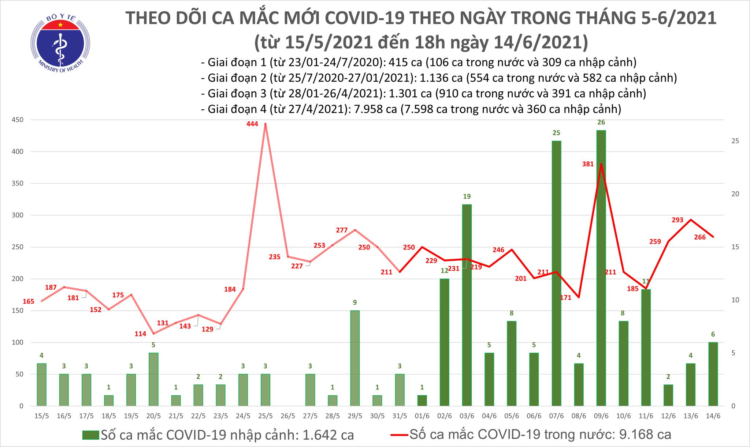

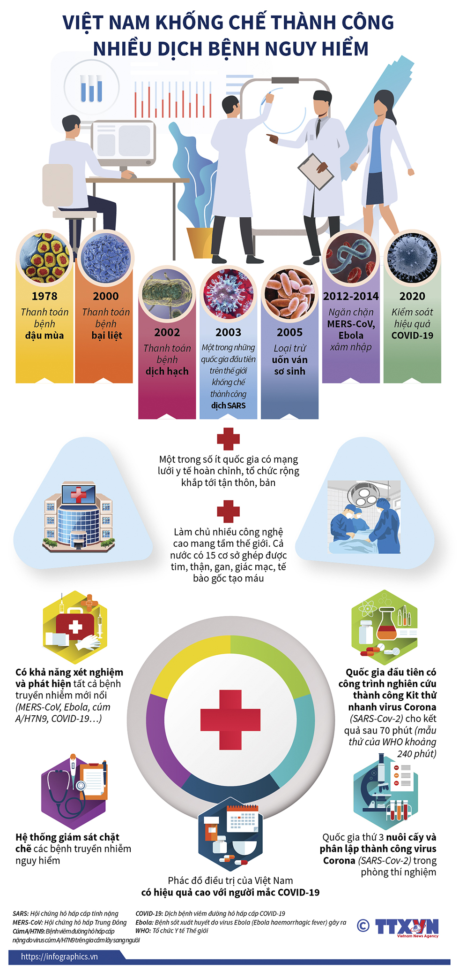

Ngày dạy: 11.12.21

**NỘI DUNG 5: NÓI VÀ NGHE**

**Trao đổi, thảo luận về ý nghĩa của một sự kiện lịch sử**

1. **Mục tiêu: N1, N2, N3- GQVĐ**

**-** HS biết trao đổi, thảo luận về ý nghĩa của một sự kiện lịch sử.

**-** HS nắm bắt được thông tin bài nói của các bạn, có thể đưa ra nhận xét, góp ý cho bạn.

**-** HS có kĩ năng, tự tin trình bày ý kiến trước tập thể lớp.

**b. Nội dung:** HS trình bày sản phẩm bằng ngôn ngữ nói.

**c. Sản phẩm:** Phần trình bày bằng ngôn ngữ nói, giọng điệu của HS.

**d. Tổ chức thực hiện:**

|  |  |
| --- | --- |
| **HĐ của GV và HS** | **Dự kiến sản phẩm** |
| **\*Định hướng kĩ năng trình bày ý kiến về vấn đề:**  **Bước 1: Chuyển giao nhiệm vụ:**  + *Việc trao đổi, thảo luận về ý nghĩa của một sự kiện lịch sử nhằm mục đích gì?*  *+ Theo em, để trình bày ý kiến về một vẫn đề, em cần làm những việc gì?*  Thảo luận cặp trong thời gian 03 phút.  **- Thực hiện nhiệm vụ**: HS thảo luận theo cặp.   * **Báo cáo sản phẩm:** HS báo cáo kết quả tìm hiểu. * **Đánh giá, nhận xét**: GV nhận xét và kết luận .   **\*Thực hành nói và nghe:**  **Bước 1: Chuyển giao nhiệm vụ**:  GV giao nhiệm vụ: Trao đổi, thảo luận về ý nghĩa của sự ra đời ngày Quốc tế phụ nữ 8/3.  **Bước 2:**  **Thực hiện nhiệm vụ**  + GV hướng dẫn quy trình các bước trao đổi, thảo luận.  + HS làm việc cá nhân, chuẩn bị bài nói theo yêu cầu đề bài.  **Bước 3: Báo cáo, thảo luận**  + GV gọi 1 HS lên trình bày bài nói của mình.  + Các HS khác lắng nghe.  + Cả lớp trao đổi, thảo luận về ý nghĩa của sự kiện.  **Bước 4: Kết luận, nhận định**  + GV đưa ra nhận xét về kĩ năng nói và kĩ năng nghe của HS.  + GV cho điểm HS (HS trình bày bài nói và HS có phát biểu nhận xét tốt).  **-** | **E. KĨ NĂNG NÓI VÀ NGHE**  **I. Định hướng**  **1. Mục đích của việc trao đổi, thảo luận về ý nghĩa của một sự kiện lịch sử**  Trao đổi, thảo luận về ý nghĩa của một sự kiện lịch sử là hoạt động giúp chúng ta hiểu rõ hơn ý nghĩa của sự kiện đó và ảnh hưởng của nó với cuộc sống ngày này.  2. **Để trao đổi, thảo luận về ý nghĩa của một sự kiện lịch sử, HS cần xác định:**  - Lựa chọn và xác định sự kiện lịch sử cần trao đổi, thảo luận.  - Lập dàn ý cho bài nói trao đổi, thảo luận về ý nghĩa của một sự kiện lịch sử đã chọn.  - Tương tác tốt trong khi trao đổi, thảo luận.  **3. Quy trình trao đổi, thảo luận:**  https://hoc24.vn/source/V%C4%83n6/2021-03-30%20(3).png II. Thực hành **Bài tập**: Trao đổi, thảo luận về ý nghĩa của sự ra đời ngày Quốc tế phụ nữ 8/3.  (GV đã giao đề cho HS về nhà tìm hiểu trước tiết học)  **Bước 1: Chuẩn bị**  - Lựa chọn sự kiện lịch sử cần trao đổi, thảo luận.  - Thu thập và lựa chọn các thông tin về sự kiện, những ý kiến đánh giá về ý nghĩa của sự kiện đó từ các nguồn khác nhau như sách báo, internet,...  - Lựa chọn phương tiện hỗ trợ trao đổi, thảo luận (giấy, máy tính, tranh ảnh, sơ đồ,...).  **Bước 2: Tìm ý, lập dàn ý**  -**Mở bài**: Nêu tên sự kiện và ý nghĩa khái quát của sự kiện.  - **Thân bài**:  + **Thuật lại**ngắn gọn diễn biến của sự kiện theo trình tự thời gian.  + **Nêu ý nghĩa** của sự kiện vào thời điểm mà nó xảy ra và ảnh hưởng của sự kiện đối với cuộc sống ngày nay.  => Đây là nội dung chính của buổi thảo luận. Trong phần này, người nói có thể đưa ra đánh giá chung của mọi người hoặc ý kiến riêng của bản thân.  - **Kết bài**: Khẳng định lại ý nghĩa của sự kiện.  **Bước 3: Thực hành nói và nghe**  - Một bạn dựa vào dàn ý đã làm để trình bày ý nghĩa của một sự kiện lịch sử.  - Cả lớp trao đổi, thảo luận về ý nghĩa của sự kiện:  + Người nói nêu diễn biến và ý nghĩa của sự kiện theo dàn ý đã lập được; sử dụng các phương tiện hỗ trợ (nếu có).  + Người nghe theo dõi, nắm bắt được diễn biến và ý nghĩa của sự kiện.  + Người nói và người nghe trao đổi, thảo luận về ý nghĩa của sự kiện bằng cách nêu ra các quan điểm hoặc câu hỏi của bản thân. Có thái độ phù hợp khi trao đổi.  - Kết thúc: Khẳng định lại ý nghĩa của sự kiện.  **d) Kiểm tra và chỉnh sửa**  **Bước 4: Kiểm tra và chỉnh sửa:**  Rút kinh nghiệm về nội dung và cách trao đổi, thảo luận về ý nghĩa của một sự kiện lịch sử.  - **Người nói**:  + Xem xét nội dung bài nói đã đầy đủ chưa (diễn biến và ý nghĩa của sự kiện)?  + Cách trình bày: Diễn đạt có rõ ràng, dễ hiểu không? Ngôn ngữ, điệu bộ, thái độ và các phương tiện hỗ trợ khác đã phù hợp chưa?  - **Người nghe**:  + Hiểu đúng và tóm tắt được các thông tin (diễn biến và ý nghĩa của sự kiện) mà người nói cung cấp.  + Thái độ nghe: tập trung chú ý theo dõi người nói, nêu câu hỏi nếu thấy chưa rõ,... |

**Tài liệu tham khảo: Bài nói trình bày về ý nghĩa của ngày Quốc tế phụ nữ 8/3:**

Cứ đến ngày 8/3 hàng năm, phụ nữ trên toàn thế giới lại được cả nhân loại tôn vinh. Chúng ta hãy cùng ôn lại lịch sử của ngày Quốc tế Phụ nữ 8/3 để hiểu thêm về ý nghĩa của ngày này.

**Nguồn gốc ngày 8.3**

Nguồn gốc của ngày Quốc tế Phụ nữ bắt nguồn từ phong trào đấu tranh của nữ công nhân ngành dệt của nước Mỹ vào cuối thế kỷ XIX. Khi đó, các công nhân ngành dệt cùng đứng lên chống lại điều kiện làm việc khó khăn của họ tại thành phố New York vào ngày 8.3.1857.

Đến tháng 3.1859, các nữ công nhân Mỹ trong hãng dệt thành lập công đoàn đầu tiên đã được bảo vệ và giành quyền lợi cho mình. 50 năm sau, ngày 8.3.1908, 15.000 phụ nữ diễu hành trên đường phố New York đòi tăng lương, giảm giờ làm và huỷ bỏ việc bắt trẻ con làm việc. Sau đó, Đảng Xã hội Hoa Kỳ tuyên bố ngày Quốc tế Phụ nữ là ngày 28.2.1909.

Thế nhưng đến ngày 8.3.1910, tại Hội nghị phụ nữ do Quốc tế Xã hội chủ nghĩa tổ chức (Quốc tế thứ 2) tổ chức, 100 đại biểu phụ nữ thuộc 17 nước đã đồng loạt đòi quyền tự do dân chủ cho phụ nữ. Tại đây, hội nghị này đã quyết định lấy ngày 8.3 hàng năm làm ngày Quốc tế Phụ nữ, ngày đoàn kết đấu tranh của phụ nữ với khẩu hiệu: “Ngày làm việc 8 giờ, “Bảo vệ bà mẹ và trẻ em”, “Việc làm ngang nhau”…

Từ đó, ngày 8.3 trở thành ngày để biểu dương ý chí đấu tranh của phụ nữ trên thế giới, đấu tranh vì độc lập, tự do, vì quyền lợi hạnh phúc của phụ nữ và trẻ em.

**Ý nghĩa ngày 8.3**

Ở nhiều nước trên thế giới, ngày 8.3 được coi là ngày lễ lớn trong năm. Trong ngày này, đàn ông thường tặng hoa và quà cho những người phụ nữ xung quanh mình như bà, mẹ, vợ, người yêu…

Tại nước ta, ngày Quốc tế Phụ nữ còn được coi là ngày kỷ niệm cuộc khởi nghĩa của Hai Bà Trưng – 2 vị nữ tướng anh hùng dân tộc đầu tiên đã đánh đuổi giặc ngoại xâm phương Bắc. Thắng lợi cuộc khởi nghĩa của Hai Bà Trưng năm 42 được đánh giá là một bản anh hùng ca bất diệt, thể hiện ý chí độc lập và niềm tự hào dân tộc. Đồng thời, cuộc khởi nghĩa cũng là một minh chứng cho sức mạnh của phụ nữ Việt Nam trong lịch sử nhân loại trong sự nghiệp xây dựng và bảo vệ Tổ quốc.

Tại Việt Nam, để thể hiện sự tôn vinh những người phụ nữ, một nửa thế giới, người ta thường tổ chức rất trang trọng, tràn ngập hoa và những lời chúc tốt đẹp. Ngày 8/3 cũng là ngày nam giới thể hiện sự chăm sóc yêu thương cho người phụ nữ mà họ yêu quý.

Trong 365 ngày của một năm, phụ nữ có riêng một ngày để được xã hội quan tâm và bù đắp những thiệt thòi, vất vả trong cuộc sống. Họ luôn âm thầm hy sinh và chịu đựng để xây dựng hạnh phúc gia đình. Vì vậy, họ xứng đáng nhận được sự tôn trọng và quan tâm hơn nữa từ một nửa kia còn lại của thế giới, chia sẻ với họ những khó khăn trong công việc và gia đình."

"Không ai có thể phủ nhận vai trò và trách nhiệm to lớn của người phụ nữ thời hiện đại: Họ vừa là người nội trợ, vừa tham gia lao động xã hội, đóng góp sức lực của mình vào sự phát triển của đất nước, không những thế họ còn giữ một thiên chức cao cả là một người mẹ, mang nặng đẻ đau ra những đứa con và nuôi dạy chúng thành người. Phụ nữ ngày nay đang dần khẳng định mình là phái đẹp chứ không còn là phái yếu như trước kia."

**HOẠT ĐỘNG LUYỆN TẬP**

**a) Mục tiêu**: HS hiểu được kiến thức trong bài học để thực hiện bài tập giáo viên giao.

**b) Nội dung**: HS làm việc cá nhân hoàn thành phiếu học tập.

**c) Sản phẩm:** Phiếu học tập đã hoàn thiện của học sinh.

**d) Tổ chức thực hiện:**

1. **Thực hành phần TỰ ĐÁNH GIÁ (Trang 104 - 105 - 106/SGK):**

|  |  |
| --- | --- |
| **HĐ của GV và HS** | **Dự kiến sản phẩm** |
| **THẢO LUẬN THEO BÀN:**  **Bước 1: Chuyển giao nhiệm vụ:**  - HS trả lời nhanh các câu hỏi phần Tự đánh giá  **Bước 2: Thực hiện nhiệm vụ:** các nhóm thảo luận, trả lời ra phiếu Học tập từ câu 1 đến câu 8.  + Trả lời bằng cách chọn 1 đáp án:   |  |  | | --- | --- | | **Câu** | **Đáp án** | | **1** | **...** | | **…** | **...** | | **8** | **...** |   **+ Cá nhân tự trả lời câu 9, câu 10** hoàn thiện vào vở.  **Bước 3: Báo cáo sản phẩm, thảo luận.**  **Bước 4: Kết luận, nhận định**  GV chốt kiến thức | 1. **TỰ ĐÁNH GIÁ**   Tìm hiểu văn bản “***Những mốc son của cuộc tổng khởi nghĩa tháng Tám năm 1945***”  (Dần theo vietnamplus.vn ngày 17 - 8 - 2015- trang 104/ SGK   |  |  | | --- | --- | | **Câu** | **Đáp án** | | 1 | D | | 2 | C | | 3 | B | | 4 | C | | 5 | B | | 6 | B | | 7 | D | | 8 | B |   **Câu 9: HS trình bày quan điểm của mình.**  Ví dụ: Mốc thời gian trong tháng Tám (1945) được coi là quan trọng nhất là 2/9/1945. Bởi vì đó là ngày đánh dấu sự kiện Chủ tịch Hồ Chí Minh đọc bản *Tuyên ngôn độc lập*, khai sinh nước Việt Nam dân chủ cộng hòa.  **Câu 10:**  Việc trình bày bằng đồ họa giúp:  + Ghi nhớ các mốc thời gian theo sự kiện dễ dàng hơn.  + Sử dụng hình ảnh làm các sự kiện trở nên sinh động, chân thực.  + Sử dụng các phông chữ, cách in đậm, màu sắc khác nhau để đánh dấu mốc quan trọng, thu hút người đọc. |

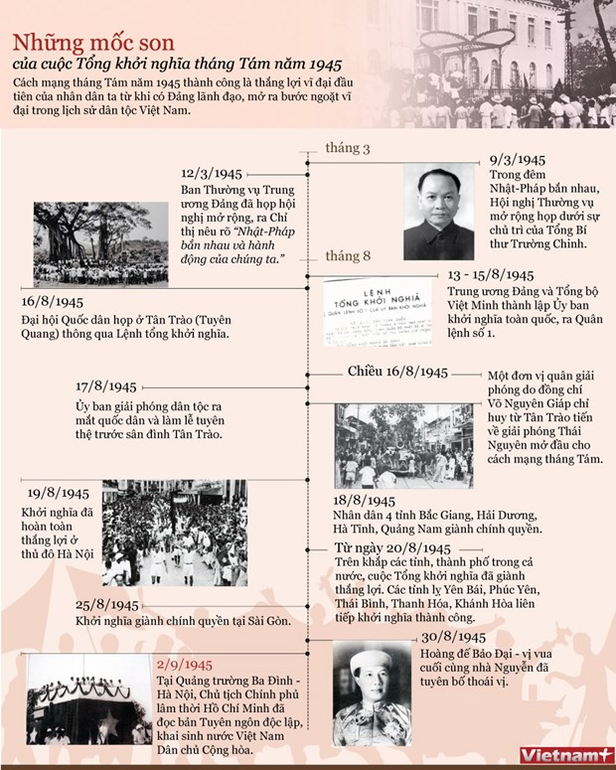

**2. Bài tập củng cố kĩ năng viết, nói và nghe**

**Bước 1: Chuyển giao nhiệm vụ** **học tâp:**

**GV giao nhiệm vụ:**

**+ Hoàn thiện bài văn thuyết minh thuật lại một sự kiện lịch sử trong nội dung Viết.**

**+ Tìm hiểu ý nghĩa của ngày Nhà giáo Việt Nam 20/11 để trao đổi với các bạn trong tiết học tự chọn.**

**Bước 2: Thực hiện nhiệm vụ**:

+ HS suy nghĩ, làm việc cá nhân tại nhà để báo cáo vào tiết học tự chọn.

+ GV động viên.

**Bước 3:** **Báo cáo, thảo luận** (tiến hành trong tiết học tự chọn)

**+** GV thu vở để chấm bài viết thuyết minh thuật lại một sự kiện lịch sử.

**+** GV gọi 1 số HS trình bày bài nói của mình (có thể sử dụng thêm các phương tiện hỗ trợ cho bài nói: tranh, ảnh, video,...)

Cả lớp lắng nghe, nhận xét và thảo luận.

**Bước 4:** **Đánh giá, kết luận:**

GV nhận xét kĩ năng nói và kĩ năng lắng nghe của HS và cho điểm.

**Ví dụ: Bài nói trình bày về ý nghĩa của ngày Nhà giáo Việt Nam 20/11**

Ngày 20/11 hàng năm là dịp để các thế hệ học trò thể hiện lòng tri ân của mình đến với các thầy cô giáo. Nhưng không phải ai cũng biết đến lịch sử và ý nghĩa của ngày này.

**Lịch sử hình thành**

Tháng 7 năm 1946, một tổ chức quốc tế các nhà giáo tiến bộ được thành lập ở Paris đã lấy tên là Liên hiệp quốc tế các công đoàn giáo dục (tiếng Pháp: Fédération Internationale Syndicale des Enseignants – FISE).

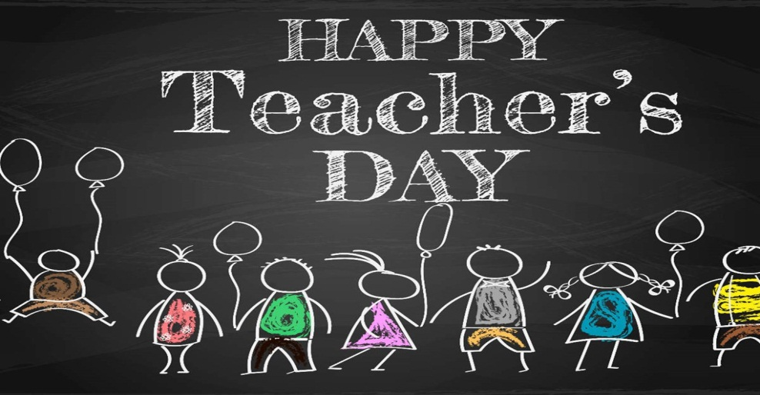

Năm 1949, tại một hội nghị ở Warszawa (thủ đô của Ba Lan), Liên hiệp quốc tế các công đoàn giáo dục đã ra bản “Hiến chương các nhà giáo” gồm 15 chương với nội dung chủ yếu là đấu tranh chống nền giáo dục tư sản, phong kiến, xây dựng nền giáo dục trong đó bảo vệ những quyền lợi của nghề dạy học và nhà giáo, đề cao trách nhiệm và vị trí của nghề dạy học và nhà giáo.

Công đoàn giáo dục Việt Nam, là thành viên của FISE từ năm 1953, đã quyết định, trong cuộc họp của FISE từ 26 đến 30 tháng 8 năm 1957 tại Warszawa, lấy ngày 20 tháng 11 năm 1958 là ngày “Quốc tế hiến chương các nhà giáo”. Ngày này lần đầu tiên được tổ chức trên toàn miền Bắc Việt Nam năm 1958.

Những năm sau đó, ngày lễ này được tổ chức ở các vùng ở miền Nam Việt Nam. Hàng năm vào dịp kỷ niệm 20 tháng 11 cơ quan tiểu ban giáo dục thường xuất bản, phát hành một số tập san đặc biệt để cổ vũ tinh thần đấu tranh của giáo giới trong vùng tạm chiếm, động viên tinh thần giáo viên kháng chiến.

Khi Việt Nam thống nhất, ngày này đã trở thành ngày truyền thống của ngành giáo dục Việt Nam. Vào ngày 28 tháng 9 năm 1982, Hội đồng Bộ trưởng (nay là Chính phủ) đã ban hành quyết định số 167-HĐBT thiết lập ngày 20 tháng 11.

**Ý nghĩa sâu sắc của ngày 20/11**

[Ngày nhà giáo Việt Nam](https://bnews.vn/tag/ngay-nha-giao-viet-nam/28762/1.html) (hay ngày lễ Hiến chương nhà giáo Việt Nam) là một ngày kỷ niệm được tổ chức hằng năm vào ngày 20 tháng 11 tại Việt Nam.

Đây là ngày lễ hội của ngành giáo dục và là Ngày Nhà giáo, ngày "tôn sư trọng đạo" nhằm mục đích tôn vinh những người hoạt động trong ngành này.

Ngày này là dịp để các thế hệ học trò bày tỏ lòng biết ơn với những người thầy cô giáo. Trong ngày này, các học sinh thường đến tặng hoa và biếu quà cho các thầy cô giáo. Ngành giáo dục cũng thường nhân dịp này đánh giá lại hoạt động giáo dục và lập phương hướng nâng cao chất lượng giáo dục.

Việc tổ chức ngày Nhà giáo Việt nam 20-11 hằng năm đã sớm trở thành ngày hội truyền thống của giáo giới Việt Nam. Điều này hoàn toàn phù hợp với truyền thống tốt đẹp của dân tộc ta, một dân tộc có mấy nghìn năm văn hiến và có truyền thống hiếu học, tôn sư trọng đạo.

Ngày 20/11 là dịp để các thế hệ học trò bày tỏ lòng biết ơn sâu sắc với những người thầy, để mọi ngành, mọi nghề và toàn xã hội chia sẻ niềm vui, tri ân với những người đã góp bao công sức và tâm huyết cho sự nghiệp trồng người cao cả, góp phần xây dựng đất nước phồn vinh, hạnh phúc.

**HOẠT ĐỘNG VẬN DỤNG.**

**a) Mục tiêu**: HS hiểu được kiến thức trong bài học để vận dụng vào thực tế.

**b) Nội dung**: HS làm việc cá nhân, đưa ra suy nghĩ, cảm nhận của bản thân về một vấn đề GV đặt ra.

**c) Sản phẩm:** Câu trả lời của học sinh.

**d) Tổ chức thực hiện:**

HOẠT ĐỘNG NHÓM:

**Bước 1: Chuyển giao nhiệm vụ** **học tâp:**

GV đặt câu hỏi:

? Em ấn tượng nhất với văn bản thông tin nào trong bài học? Vì sao em lại ấn tượng?

Chỉ ra thông điệp/ý nghĩa của văn bản đó đối với cá nhân em.

**Bước 2: Thực hiện nhiệm vụ**:

+ HS suy nghĩ cá nhân.

+ GV động viên.

**Bước 3:** **Báo cáo, thảo luận:**

**+** GV gọi một số HS chia sẻ suy nghĩ.

+ Các HS khác lắng nghe bạn trình bày và nhận xét.

**Bước 4:** **Đánh giá, kết luận:**

GV nhận xét, chốt kiến thức.

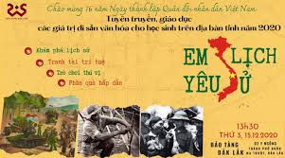 

**HƯỚNG DẪN TỰ HỌC**

1. Đọc sách giáo khoa Lịch sử và Địa lí 6, tập trung vào các bài thuật lại một sự kiện nổi bật của nước ta và thế giới được trình bày theo trật tự thời gian.

2. Đọc sách, báo, truy cập internet, thu thập tư liệu (gồm các bài viết, hình ảnh, video,...) liên quan đến các sự kiện nổi bật như Cách mạng tháng Tám 1945, Hồ Chí Minh viết và đọc bản Tuyên ngôn Độc lập, chiến dịch Giờ Trái Đất,...

**3. Chuẩn bị bài : Ôn tập và tự đánh giá cuối học kì I**

**H. TÀI LIỆU THAM KHẢO**

- Sách giáo khoa Ngữ văn 6 – *Cánh diều*

- Nội dung công văn 5512/BGD-ĐT.

- Nội dung modul 1, 2, 3 được tập huấn.

- Một số tài liệu, hình ảnh trên mạng internet

**I. RÚT KINH NGHIỆM GIỜ DẠY**